Опросный лист на проектирование и изготовление
очистных сооружений дождевых стоков

Заказчик
Адрес объекта
Контактное лицо
Телефон/факс/e-mail

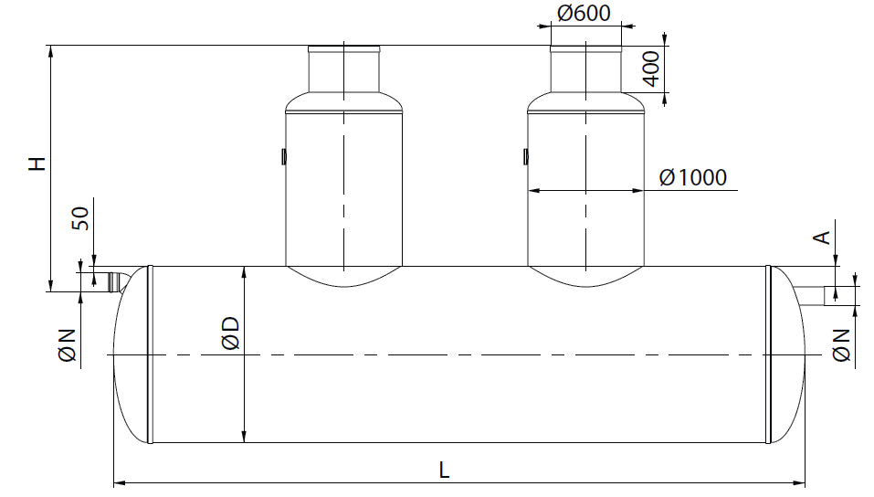

 | Вопрос | Ед.изм. | Ответ
1 | Максимальный (пиковый) приток дождевых вод | л/с
2 | Общая площадь территории водосбора | м.кв
3 | Площадь асфальтированной территории | м.кв
4 | Площадь крыш | м.кв
5 | Площадь газонов | м.кв
6 | Характер территории: автопредприятие, складская зона, застроенная территория, стройплощадка, нефтебаза, промпредприятие и т.д.
7 | Концентрация взвешенных веществ на входе в очистные сооружения | мг/л
8 | Концентрация нефтепродуктов на входе в очистные сооружения | мг/л
9 | Глубина залегания подводящей трубы (лоток), hв | мм
10 | Требуемая концентрация взвешенных веществ на выходе очистных сооружений | мг/л
11 | Требуемая концентрация нефтепродуктов на выходе очистных сооружений | мг/л
12 | Точка сброса очищенных вод: в канализацию ИЛИ на рельеф (ненужное зачеркнуть)
13 | Исполнение: подземное (в одном корпусе / в отдельных корпусах), подземное под проезжей частью (в одном корпусе / в отдельных корпусах) / блочно-модульное

1. Если пункт 1 не известен, обязательно заполните пункты 2,3,4,5.
2.Если пункты 10,11 не известны, обязательно заполните пункт 12.
* Окончательное значение рассчитывает производитель.

Специальные требования:_______________________________________________________
_____________________________________________________________________________

Дата_______________Подпись:__________________

